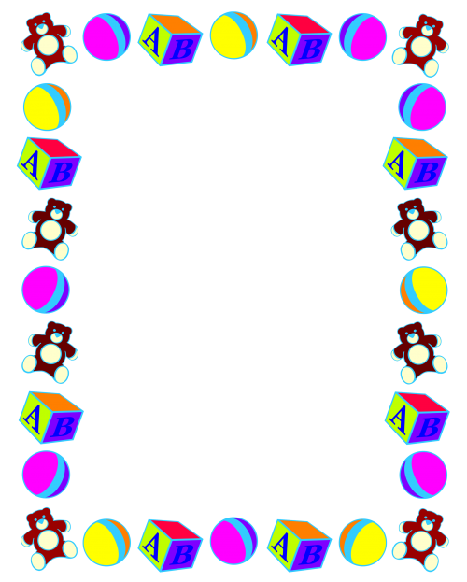

**Веселая математика**

Неоценимую помощь в овладении ребенком элементарных математических представлений уже с 3-х лет могут оказать родители.

Домашняя обстановка способствует раскрепощению ребенка и он усваивает учебный материал в индивидуальном для себя темпе, закрепляет знания, полученные в детском саду.

Поэтому можно порекомендовать некоторые математические игры и упражнения для проведения их в кругу семьи. Указанные игры доступны для ребенка младшего возраста и не требуют длительной подготовки, изготовления сложного дидактического материала.

* **«Собери бусы»**

Цель игры: развивать восприятие цвета, размера; умение обобщать и концентрировать внимание; речь.

Ход игры: для последовательностей можно использовать конструктор Лего, фигуры, вырезанные из бумаги, любые другие предметы.

* **«Что стоит у нас в квартире»**

Цель игры: развивать умение ориентироваться в пространстве; логическое мышление, творческое воображение; связную речь, самоконтроль, развитие зрительного внимания, наблюдательности.

Ход игры: нужно рассмотреть последовательно интерьер комнаты, квартиры. Затем можно попросить ребенка рассказать, что находится в каждой комнате.

* **«Подбери колеса к вагончикам»**

Цель игры: обучение различению геометрических фигур, установление соответствия между группами фигур, счет до 5.

Ход игры: ребенку предлагается подобрать соответствующие колеса – к синему вагончику красные колеса, а к красному – синие колеса.

* **«Составь цветок»**

Цель игры: научить составлять силуэт цветка из одинаковых по форме геометрических фигур, группируя их.

Ход игры: взрослый предлагает ребенку составить цветок для мамы или бабушки к празднику из геометрических фигур.

Необходимо поддерживать инициативу ребенка и находить 10-15 минут ежедневно для совместной игровой деятельности.

Необходимо постоянно оценивать успехи ребенка, а при неудачах одобряйте его усилия и стремления. Важно привить ребенку веру в свои силы. Хвалите его, ни в коем случае не ругайте его за допущенные ошибки, а только показывайте, как их исправить, как улучшить результат, поощряйте поиск решения.

Дети эмоционально отзывчивы, поэтому если Вы сейчас не настроены на игру, то лучше отложить занятие. Игровое общение должно быть интересным для всех участников игры.

**Играйте с ребенком**

**с удовольствием!**